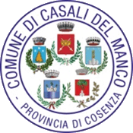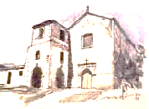

Circolo Culturale “Casali del Manco” Comune di

Scalzati Casali del Manco

**“Buon compleanno Casali del Manco”**

**ORE**

**16,30**

**SABATO**

**11/05/2019**

sala consiliare ex comune di Trenta Convegno-dibattito sul tema:

**quale scuola nel futuro di**

**casali del MANCO ?**

Saluti Vittorio Fortino Presidente del Circolo

Interverranno: Angela Rovito Consigliere con delega all’Istruzione Casali del Manco

Carmen Maria Rita Ambriani Dirigente Scolastico Istituto Comprensivo

“Casali del Manco 2”

Andrea Codispoti Dirigente Scolastico Istituto Comprensivo

“Casali del Manco 1”

Renato Miceli Componente del Circolo

Nuccio Martire Sindaco Casali del Manco

**La cittadinanza è invitata a partecipare**.